Membuat Starlink sendiri: Munginkah?

Onno W. Purbo, YC0MLC
Wakil Rektor, Institut Teknologi Tangerang Selatan (ITTS)

Abstrak
Indonesia telah menunjukkan kemampuannya dalam pengembangan teknologi antariksa dengan sukses membangun dan mengoperasikan beberapa satelit kecil, seperti Surya Satellite-1 dan seri LAPAN A. Buku "Perjuangan Membuat dan Mengoperasikan Microsatellite Indonesia" mendokumentasikan perjuangan para engineer dalam proyek ini. Pengembangan satelit di Indonesia melibatkan berbagai pihak, termasuk mahasiswa, komunitas radio amatir, dan lembaga pemerintah seperti LAPAN. Satelit-satelit ini tidak hanya digunakan untuk penelitian, tetapi juga untuk edukasi dan komunikasi. Meskipun membangun satelit memerlukan biaya dan sumber daya yang besar, pengalaman LAPAN membuktikan bahwa hal ini dapat dicapai. Rencana pengembangan jaringan satelit "cluster" seperti LAPAN-A5 menunjukkan ambisi Indonesia untuk menciptakan jaringan satelit yang lebih luas, mirip dengan Starlink. Tantangan utama dalam membangun jaringan satelit di Indonesia bukan hanya aspek teknis, tetapi juga regulasi dan pendanaan. Namun, potensi manfaat, seperti akses internet yang lebih luas, sangat besar. Dengan dukungan dari pemerintah, lembaga penelitian, dan komunitas, Indonesia memiliki potensi besar untuk mengembangkan teknologi satelitnya sendiri.

Pendahuluan
Mungkinkah membuat Starlink Sendiri? Jawab singkat-nya YA bisa. Seringkali, ide membangun jaringan satelit seperti Starlink terdengar seperti fiksi ilmiah. Namun, bagi para teknisi dan ilmuwan antariksa Indonesia, mimpi ini bukan sekadar khayalan. Kita patut bangga! Indonesia telah berhasil menciptakan sejarah dengan mandiri mengembangkan, menyolder, menerbangkan hingga mengoperasikan satelit-satelit LEO Indonesia seperti Surya Satellite-1, LAPAN A1, LAPAN A2 atau Indonesia OSCAR IO-86, dan LAPAN A3 selama belasan tahun. Ini membuktikan bahwa kita memiliki kemampuan untuk bersaing di dunia antariksa. Perlu dicatat bahwa Surya Satellite-1 tampak pada gambar dibuat oleh enam orang mahasiswa Indonesia.

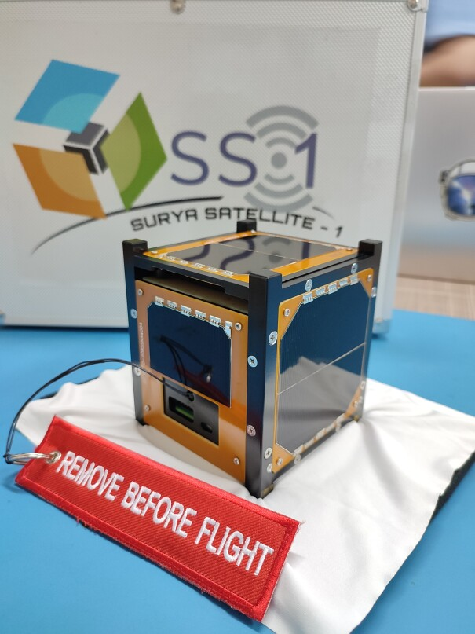
Gambar. Foto dari Surya Satellite-1 Flight Model sebelum pengantaran dan penyerahan kepada JAXA, Jepang. Sumber: Dokumentasi SS-1, Januari 2022

Kiprah para pejuang Satelit Indonesia terdokumentasi dalam buku "Perjuangan Membuat dan Mengoperasikan Microsatellite Indonesia" yang diterbitkan oleh AMSAT-ID, Amatir Satellite Indonesia, telah membuktikan bahwa membangun satelit, bahkan dalam skala kecil, adalah sebuah kemungkinan yang sangat nyata. Penulis buku ini, Afiq Herdika Sulistya, ex YD1WCF, SS-1, Dirgantara Rahadian, YEØEEE, Hakim Satar, YBØAN, Hery Steven Mindarno, YG7UFS, SS-1, Muhammad Ichsan (alm), YDØRH/SK, M. Mukhayadi, LAPAN, Muhammad Zulfa Dhiyaulhaq, YG1AHF, SS-1, Setra Yoman Prahyang, ex YD1XCB, SS-1, Suhandinata, YD1XBG, SS-1, Suryono Adisoemarta, YDØNXX, Wahyudi Hasbi, YB1PRY, dan Wisnu Widjaja, YBØAZ, adalah mereka yang banyak terlibat langsung dalam pembuatan, maupun operasi dari beberapa satelit LEO Indonesia.

Pemanfaat LEO Microsatellite di Indonesia

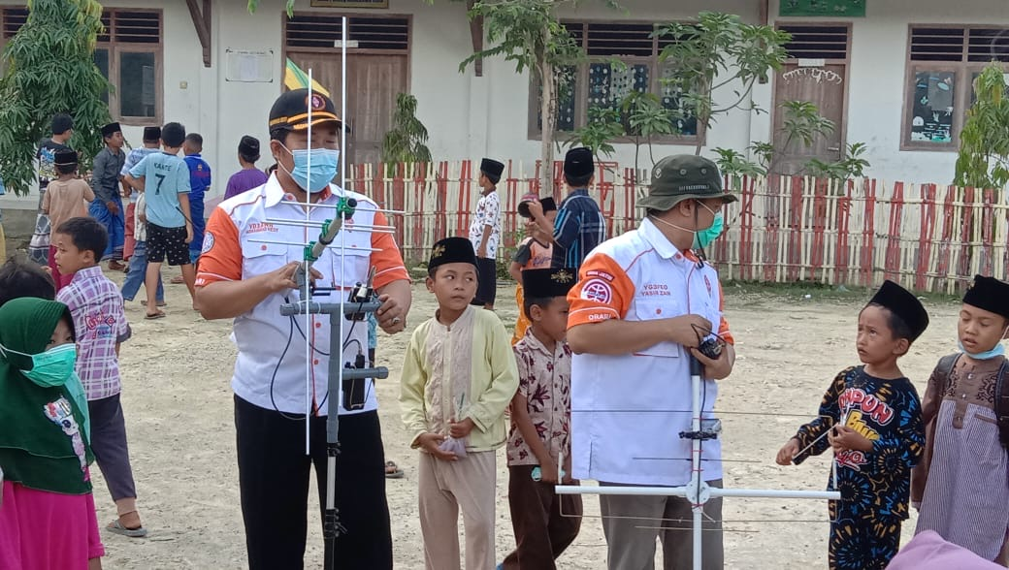
Gambar: pengenalan satelit dan ruang angkasa bagi anak sekolah Madrasah Ibtidaiyah (sederajat SD) di Pamekasan, Madura oleh AMSAT-ID dan ORARI Lokal Pamekasan

Bayangkan, anak-anak SD di Pamekasan, Madura, bisa berkomunikasi menggunakan satelit! Berkat inisiatif AMSAT-ID dan ORARI, teknologi antariksa tidak lagi terasa jauh dari jangkauan. Mereka diajarkan cara menggunakan walkie talkie untuk berkomunikasi melalui satelit LAPAN A2. Selain itu, para anggota AMSAT-ID juga memiliki kisah-kisah inspiratif, seperti pengalaman yang menegangkan dan mengharukan dan Joko Santoso YC8NYJ saat gempa dan Tsunami Palu 2018. YC8NYJ menjadi andalan daerah-nya karena berkomunikasi melalui Satelit LAPAN A2 (IO-86). Tentunya masih banyak lagi kisah menarik lainnya, seperti Jamboree on The Air, Summit on The Air dll. Kisah-kisah ini membuktikan bahwa satelit tidak hanya bermanfaat untuk penelitian, akademik atau engineering tetapi juga dapat menjadi alat untuk membantu sesama.

Sepintas Teknologi LEO Microsatellite Indonesia
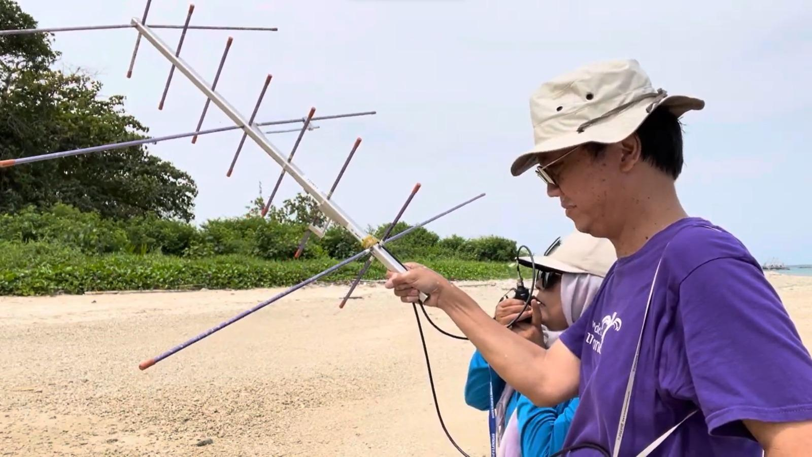
Gambar. Komunikasi menggunakan HT via IO-86

Tidak seperti Starlink yang membutuhkan user terminal seharga Rp 8 juta-an. User terminal satelit LAPAN seri A, sangat sederhana menggunakan antena yagi VHF & UHF yang di satukan dengan Walkie Talkie di ujungnya seperti tampak pada gambar. Perkiraan harga sebuah User Terminal satelit LAPAN A2 tidak sampai Rp. 1 juta, dan dapat dipakai untuk mengirimkan data kecepatan rendah 1-2 Kbps menggunakan teknologi Amatuer Packet Reporting System (APRS).

Membangun satelit memang bukan perkara mudah. Biaya yang dibutuhkan untuk proyek sebesar ini bisa sangat besar. Untuk sebuah satelit kecil seperti Surya Satellite, dibutuhkan dana sekitar Rp 3 miliar. Jika Anda ingin membangun fasilitas yang lebih lengkap, seperti ruang bersih dan peralatan pengujian, maka biaya bisa membengkak hingga puluhan miliar rupiah. Namun, kabar baiknya adalah sebagian besar peralatan yang dibutuhkan saat ini sudah tersedia di lembaga-lembaga penelitian seperti BRIN Pusat Teknologi Satelit dulu LAPAN Ranca Bungur. Selain biaya, sumber daya manusia yang berkualitas juga sangat penting. Proyek ini membutuhkan para insinyur dan ilmuwan dengan keahlian khusus di bidang teknik antariksa.

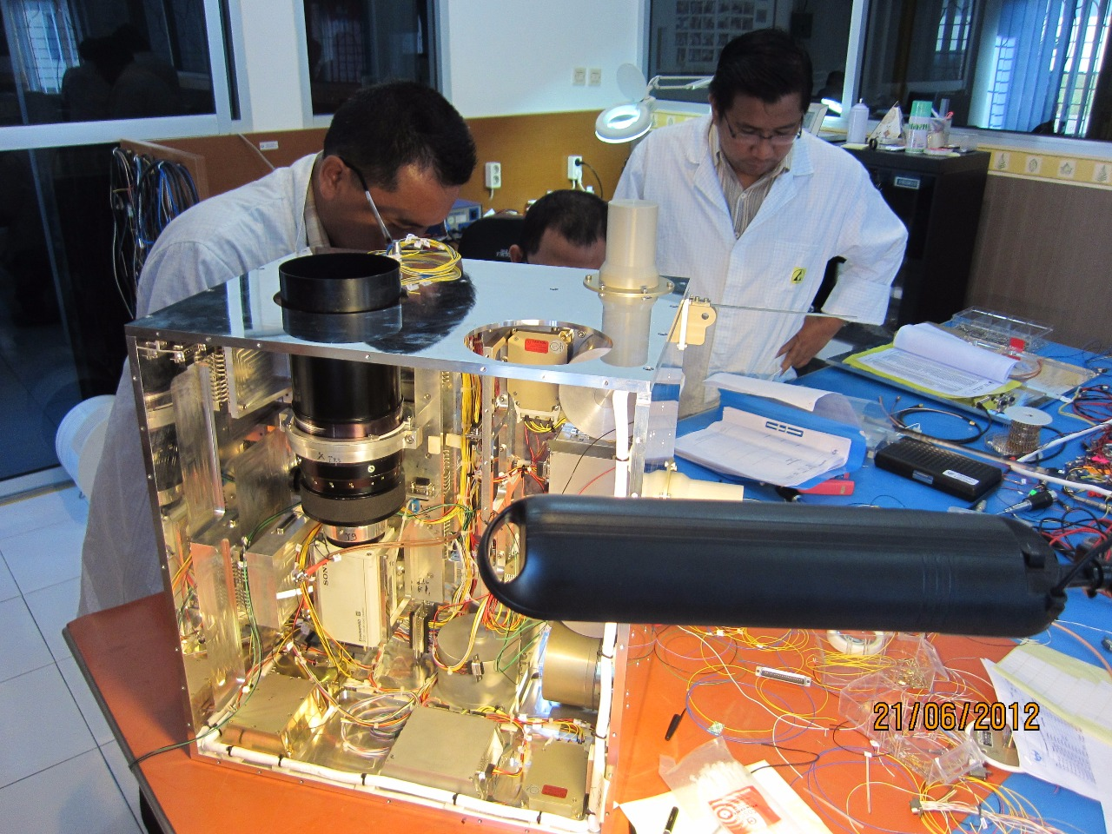
Gambar. Saat LAPAN-A2 di rakit di LAPAN Ranca Bungur LRB.

Indonesia telah memiliki pengalaman yang cukup panjang dalam pengembangan satelit. Lembaga Penerbangan dan Antariksa Nasional (LAPAN) telah berhasil meluncurkan beberapa satelit kecil yang dilengkapi dengan berbagai misi, mulai dari pengambilan gambar hingga komunikasi amatir. Satelit-satelit ini dilengkapi dengan berbagai teknologi canggih seperti komputer on-board, sensor, dan sistem stabilisasi. Pengalaman LAPAN ini bisa menjadi inspirasi dan pelajaran berharga bagi siapa pun yang ingin memulai proyek serupa.

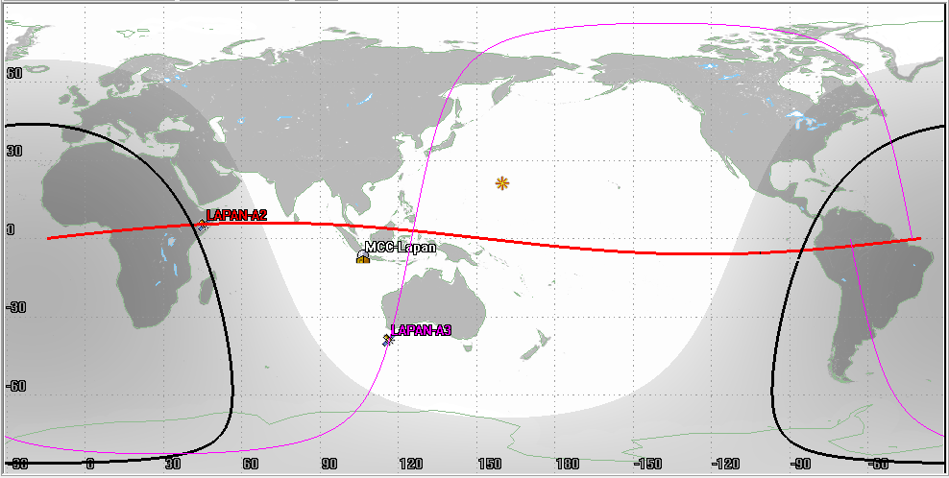
Gambar. Penampakan cakupan orbit satelit LAPAN-A2/IO-86 (merah, dekat khatulistiwa) dan LAPAN-A3/IPB (biru, sinkron matahari) untuk negara-negara seperti Indonesia.
Pemilihan orbit satelit LEO pada ketinggian 600-700 km juga menjadi menarik. Pada gambar diatas diperlihatkan dengan jelas LAPAN-A2/IO-86 menggunakan orbit equatorial sehingga kita di Indonesia mempunyai waktu lebih banyak sampai 6-7 kali per hari untuk menggunakan satelit LAPAN-A2. Sementara isi LAPAN-A3/IPB, orbit sinkron matahari kutub ini akan melakukan sekitar dua kali kontak per hari (siang dan malam) dengan rata-rata waktu sekitar 11 menit. Dalam skenario kontak terbatas ini, sebagian besar data akan di-downlink hampir secara real-time ke stasiun bumi melalui link komunikasi pita yang berisi informasi citra data dan juga data pemantauan pengiriman.

Satelit Microsat berikutnya yang akan memiliki muatan Radio Amatir adalah LAPAN-A5 yang memiliki konsep “cluster” (beberapa satelit beriringan) dimana satelit berikutnya akan muncul di cakrawala begitu satelit yang sebelumnya terbenam di timur, sehingga komunikasi via satelit dapat berlangsung menerus. Kira-kira cara berpikirnya hampir sama dengan Starlink, hanya saja Cluster satelit LAPAN A5 berorbit equatorial.

Konsep “cluster” ini belajar dari satelit LAPAN-A2/ORARI IO-86 yang komunikasi hanya bisa berlangsung selama 11 menit, dan setelah satelit terbenam di timur maka harus menunggu selama 110 menit sebelum satelit akan muncul kembali di barat.

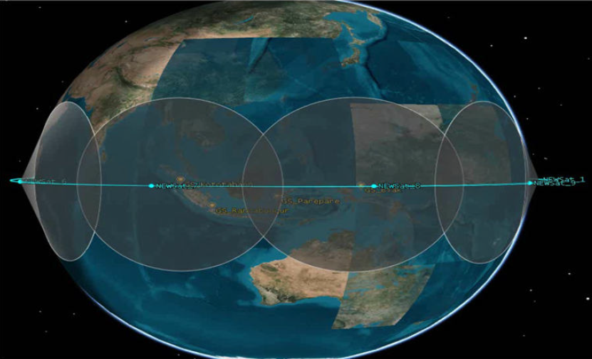
Gambar: Konsep satelit Cluster LAPAN-A5

Bagi anda yang tertarik untuk mempelajari lebih lanjut tentang teknologi satelit ini, silahkan mengirimkan harddisk ke penulis untuk mengcopy ebook seperti, Advanced Propulsion for Microsatellites, Affordable Microsatellite-Based Internet Access and Environmental Monitoring, ARRL Radio Amateur Satellite Handbook, Antenna Design for Cubesats, DIY Comms and Control for Amateur Space_ Talking and Listening to Your Satellite, DIY Instruments for Amateur Space - Inventing Utility for Your Spacecraft Once it Achieves Orbit, DIY Satellite Platforms Building a Space-Ready General Base, Nanosatellites. Space and Ground Technologies, Software Design of an Onboard Computer for a Nanosatellite, The Development of an ARM-based OBC for a Nanosatellite, The FLP Microsatellite Platform_ Flight Operations Manual dll

Penutup
Membangun jaringan satelit tentu saja penuh dengan tantangan. Selain masalah teknis, ada juga tantangan non-teknis seperti regulasi, perizinan, dan pendanaan. Namun, di balik tantangan tersebut, terdapat peluang yang sangat besar. Jaringan satelit dapat memberikan akses internet yang cepat dan stabil ke daerah-daerah terpencil, meningkatkan kualitas hidup masyarakat, dan mendorong pertumbuhan ekonomi.

Referensi
- Antunes, S., 2012. Surviving Orbit the DIY Way: Testing the Limits Your Satellite Can and Must Match. " O'Reilly Media, Inc.".
- Kantartzi, S.K., 2013. Microsatellites. Methods and protocols.
- Mahdi, M.C., 2018. Attitude stabilization for CubeSat: concepts and technology. Cambridge Scholars Publishing.
- Martin Davidoff, K2UBC, 2003, The Radio Amateur’s Satellite Handbook, ARRL
- Normann, M.A., 2016. Software design of an onboard computer for a nanosatellite (Master's thesis, NTNU).
- Onno W. Purbo, et.al. 2024, Perjuangan Membuat dan Mengoperasikan Microsatellite Indonesia, AMSAT-ID
- Pelton, J.N., Madry, S. and Camacho-Lara, S., 2017. Handbook of satellite applications. Springer Publishing Company, Incorporated.
- Sweeting, M., 1991. Amateur radio, science and technology satellites. In Satellite technology in education (pp. 3-37). Routledge.

